МИНИСТЕРСТВО НАУКИ И ВЫСШЕГО ОБРАЗОВАНИЯ РОССИЙСКОЙ ФЕДЕРАЦИИ
ВЛАДИВОСТОКСКИЙ ГОСУДАРСТВЕННЫЙ УНИВЕРСИТЕТ
Институт международного бизнеса,
экономики и управления
КАФЕДРА ЭКОНОМИКИ И УПРАВЛЕНИЯ

ОТЧЕТ
по учебной ознакомительной практике по получению профессиональных умений и опыта профессиональной деятельности
АО «Дальхимпром», г. Владивосток

Студент
группы БЭУ-24-ЦТ1 | ______________ | К.А. Роташнюк
Руководитель  канд. экон. наук, старший преподаватель | ______________ | В.А. Белоглазова
Руководитель от предприятия  старший бухгалтер | ______________ | Е.М. Баландина
Нормоконтролер  канд. экон. наук, старший преподаватель | ______________ | В.А. Белоглазова

Владивосток 2026
МИНИСТЕРСТВО НАУКИ И ВЫСШЕГО ОБРАЗОВАНИЯ российской федерации
ФЕДЕРАЛЬНОЕ ГОСУДАРСТВЕННОЕ БЮДЖЕТНОЕ ОБРАЗОВАТЕЛЬНОЕ УЧРЕЖДЕНИЕ ВЫСШЕГО ОБРАЗОВАНИЯ
«ВЛАДИВОСТОКСКИЙ ГОСУДАРСТВЕННЫЙ УНИВЕРСИТЕТ»
КАФЕДРА ЭКОНОМИКИ И УПРАВЛЕНИЯ

ЗАДАНИЕ
на учебную ознакомительную практику

Студент: Роташнюк Кирилл Александрович
Группы: БЭУ-24-ЦТ1
Срок сдачи отчета: 17.07.2026

Содержание отчета:
1. Цель учебной ознакомительной практики - получение студентами первичных профессиональных умений и навыков по сбору, анализу и обработке данных, необходимых для решения профессиональных задач на основе типовых методик и действующей нормативно-правовой базы.
2. Задачи практики:
- получение практических навыков поиска информации о деятельности организации в СПС; - ознакомление с различными аспектами деятельности предприятия (организации) базы практики: направлениями и видами хозяйственной деятельности, организационной структурой, системой налогообложения, основными показателями хозяйственной деятельности, и др.
- развитие навыков сбора данных для проведения расчетов экономических показателей деятельности предприятий(организаций);
- развитие навыков расчета и анализа современной системы показателей, характеризующих деятельность хозяйствующего субъекта; - развитие умений интерпретировать основные экономические показатели на микро и макроуровне.
3. Отчет по учебной ознакомительной практике должен содержать следующие разделы:
Введение. Определить цель и задачи практики, основные методы, необходимые для их достижения.
Раздел 1. Особенности деятельности, производственно экономическая характеристика исследуемого предприятия (организации), анализ основных экономических показателей его деятельности (ОПК-2).
Раздел 2. Социально-экономический анализ отрасли (вида экономической деятельности) исследуемой организации (ОПК-3).
Заключение. Список использованных источников (не менее 15-ти позиций, не старше 5 лет).
4. К защите представить – Отчет, выполненный в письменной форме в соответствии с

Требованиями к оформлению текстовой части выпускных квалификационных работ, курсовых работ (проектов), рефератов, контрольных работ, отчетов по практикам, лабораторным работам (СК-СТО-ТР-04-1.005–2015).

К отчету прилагаются рабочий план-график, характеристика от предприятия, заверенная руководителем практики от предприятия и печатью организации.

Руководитель практики
Канд.экон.наук, ст.преподаватель
кафедры экономики и управления ____________ Белоглазова В.А.

Задание получил: ____________Роташнюк К.А.

Задание согласовано:

Руководитель практики от профильной организации

Старший бухгалтер ____________Баландина Е.М.

РАБОЧИЙ ГРАФИК (ПЛАН) ПРОВЕДЕНИЯ
учебной ознакомительной практики

Студент – Роташнюк Кирилл Александрович
Кафедра – экономики и управления гр. БЭУ-24-ЦТ1
Руководитель практики Белоглазова Виктория Александровна
Инструктаж по ознакомлению с требованиями охраны труда, техники безопасности, пожарной безопасности прошел
__________________________Баландина Е.М.
(подпись уполномоченного лица, МП)

С правилами трудового распорядка ознакомлен __________________Роташнюк К.А
(подпись обучающегося)

Этапы практики | Виды работы | Срок выполнения | Отметка руководителя о выполнении
1. Подготовительный | Организационное собрание  Инструктаж по технике  безопасности | 07.06.2026
2. Исследовательский  (составляется в  соответствии с  заданием) | Выполняемые работы | 15.06.2026 – 18.07.2026
3. Заключительный | Подготовка и сдача отчета | 10.07.2026 -18.07.2026

Руководитель практики от кафедры
Канд.экон.наук, ст.преподаватель
кафедры экономики и управления ___________ Белоглазова В.А.

Характеристика студента с места прохождения практики
На Роташнюка Кирилла Александровича, студента Владивостокского государственного университета, который проходил учебную практику на предприятии АО «Дальхимпром» с 15 июня по 18 июля 2026 года.
В период прохождения учебной практики студент 2 курса направления Экономика профиля Цифровые технологии в экономике Роташнюк К.А. изучил основы организации производства, структуру и специализацию предприятия, заполнил все документы по изучаемым темам, освоил методику проведения анализа хозяйственной деятельности предприятия.
На практике показал себя с хорошей стороны: выполнял все поручения руководителя практики вовремя и добросовестно, был общителен и любознателен, проявил стремление к профессии.
В целом студент показал умение анализировать состояние поставленных задач, глубокие теоретические и практические знания. Пройденная практика в АО «Дальхимпром» оценивается на «Отлично».

Руководитель практики от АО "Дальхимпром"
старший бухгалтер Баландина Е.М.

Содержание

Введение 6

1 Особенности деятельности, производственно - экономическая характеристика исследуемого предприятия (организации), анализ основных экономических показателей его деятельности 8

1.1 Общие сведения о предприятии 8

1.2 Данные для расчета экономических показателей 9

1.3 Производственно-экономическая характеристика предприятия 10

1.4 Анализ основных экономических показателей 11

2 Социально-экономический анализ отрасли исследуемой организации 14

2.1 Масштаб и структура рынка бытовой химии 14

2.2 Инвестиционная и технологическая динамика 15

2.3 Кадровая ситуация и уровень оплаты труда 17

Заключение 20

Список использованных источников 21

Приложение А 23

Приложение Б 24

Приложение В 25

Приложение Г 26

Приложение Д 27

Приложение Е 28

Приложение Ж 29

Введение
Цель учебной ознакомительной практики - получение студентами первичных профессиональных умений и навыков по сбору, анализу и обработке данных, необходимых для решения профессиональных задач на основе типовых методик и действующей нормативно-правовой базы.
Задачи практики:
- получение практических навыков поиска информации о деятельности организации в СПС;
- ознакомление с различными аспектами деятельности предприятия (организации) базы практики: направлениями и видами хозяйственной деятельности, организационной структурой, системой налогообложения, основными показателями хозяйственной деятельности, и др.
- развитие навыков сбора данных для проведения расчетов экономических показателей деятельности предприятий(организаций);
- развитие навыков расчета и анализа современной системы показателей, характеризующих деятельность хозяйствующего субъекта;
- развитие умений интерпретировать основные экономические показатели на микро и макроуровне.

1 Особенности деятельности, производственно - экономическая характеристика исследуемого предприятия (организации), анализ основных экономических показателей его деятельности

1.1 Общие сведения о предприятии
АО «Дальхимпром» - действующее предприятие, работающее на рынке более 30 лет. Занимается производством бытовой химии. Полное наименование – «Акционерное общество “Дальхимпром“». Реквизиты предприятия: ИНН – 2538003524, КПП – 253801001, ОГРН – 1022501902642. Организационно-правовая форма – непубличное акционерное общество. Особенности непубличного акционерного общества: капитал разделен на акции, что дает акционерам право на управление предприятием через совет директоров и участие в дивидендах. Акционеры несут риск убытков только в пределах стоимости своих акций. Действует ограничение на количество акционеров (до 50 человек). Система налогообложения – ОСН, который предполагает уплату налога на прибыль организаций (25%), налога на добавленную стоимость, налога на имущество организаций. Также данный налоговый режим подразумевает ведение полного бухгалтерского учета и сдачу полной бухгалтерской отчетности. Основной вид деятельности предприятия по ОКВЭД – 20.41.3 (Производство мыла и моющих средств, чистящих и полирующих средств). [1] Предприятие работает в сегменте производства бытовой химии — мыла, моющих и чистящих средств. Это материалоёмкое производство, сильно зависящее от цен на сырьё и логистику. Производственный цикл включает смешивание, фасовку и упаковку. Отдельной особенностью является высокая конкурентность на рынке: более 60% рынка занимают федеральные и международные бренды, поэтому локальному предприятию приходится искать выходы — работать с местными сетями или предлагать специализированную продукцию. [2] (см. Приложение А)
Для Дальнего Востока дополнительными вызовами являются удалённость от поставщиков сырья (что повышает транспортные затраты) и кадровый дефицит. Кроме того, в регионе активно строятся новые химические производства, что в перспективе усилит конкуренцию. Также в отрасли растут требования к экологичности продукции, что может потребовать от предприятия корректировки рецептур. [3]

1.2 Данные для расчета экономических показателей
Активы бухгалтерского баланса предприятия АО «Дальхимпром» представлены в таблице 1.1 (Приложение Б)
Таблица 1.1 – Активы бухгалтерского баланса
Показатель | 2025 (тыс.руб) | 2024  (тыс.руб) | Отклонения
Показатель | 2025 (тыс.руб) | 2024  (тыс.руб) | абсолютное, (+ -) | относительное, %
Внеоборотные активы | 21076 | 17753 | +3323 | 118,7
Основные средства | 20878 | 17069 | +3269 | 118,6
Прочие внеоборотные активы | 197 | 144 | +53 | 136,8
Оборотные активы | 35634 | 37110 | -1476 | 96,0
Запасы | 23860 | 25864 | -2004 | 92,3
Дебиторская задолженность | 9089 | 7600 | +1489 | 119,6
Денежные средства | 2685 | 3646 | -961 | 73.6
Итого активов | 56710 | 54863 | +1847 | 103,4
Пассивы бухгалтерского баланса предприятия АО «Дальхимпром» представлены в таблице 1.2 (Приложение В)
Таблица 1.2 – Пассивы бухгалтерского баланса
Показатель | 2025 (тыс.руб) | 2024  (тыс.руб) | Отклонения
Показатель | 2025 (тыс.руб) | 2024  (тыс.руб) | абсолютное, (+ -) | относительное, %
Капитал | 31095 | 29148 | +1947 | 106,7
Уставный капитал | 124 | 124 | +0 | 0
Накопленная дооценка внеоборотных активов | 20032 | 18138 | +1894 | 110,4
Нераспределенная прибыль | 10908 | 10855 | +53 | 100,5
Краткосрочные обязательства | 25615 | 25715 | -100 | 99,6
Продолжение таблицы 1.2
Заемные средства | 0 | 1104 | -1104 | 0
Кредиторская задолженность | 24440 | 24286 | +154 | 100,6
Итого пассивов | 56710 | 54863 | +1847 | 103,4
Отчет о финансовых результатах предприятия АО «Дальхимпром» представлен в таблице 1.3 (Приложение Г)
Таблица 1.3 – Отчет о финансовых результатах предприятия
Показатель | 2025 (тыс.руб) | 2024  (тыс.руб) | Отклонения
Показатель | 2025 (тыс.руб) | 2024  (тыс.руб) | абсолютное, (+ -) | относительное, %
Выручка | 40760 | 34820 | +5940 | 117,1
Себестоимость продаж | (22586) | (19744) | +2842 | 114,4
Валовая прибыль | 18174 | 15076 | +3098 | 120,5
Управленческие расходы | (18332) | (17776) | +556 | 103,1
Прибыль (убыток) от продаж | (157) | (2697) | +2540 | 194,2
Прочие доходы | 3710 | 7015 | -3305 | 52,9
Прочие расходы | (3487) | (4061) | -574 | 85,9
Прибыль до налогообложения | 27 | 251 | -224 | 10,8
Налог на прибыль | (16) | (100) | -84 | 16,0

1.3 Производственно-экономическая характеристика предприятия
Предприятие имеет собственные производственные мощности: по состоянию на 2025 год стоимость основных средств составляет 20,9 млн руб., что почти в 4 раза выше уровня 2023 года за счёт переоценки имущества. Численность персонала (по данным из отчёта о движении денежных средств) составляет 15 человек, что указывает на статус малого предприятия, несмотря на организационно-правовую форму АО.
Активы предприятия за 2025 год выросли до 56,7 млн руб. (+3,4% к 2024 году), при этом оборотные активы занимают 62,8%, а внеоборотные — 37,2%. Собственный капитал составляет 31,1 млн руб. (54,8% в пассивах), что говорит о высокой финансовой независимости. Предприятие практически не пользуется банковскими кредитами, краткосрочные займы полностью погашены в 2025 году.
Основная деятельность компании является убыточной (убыток от продаж в 2025 году составил 157 тыс. руб., хотя это значительно лучше, чем убыток 2,7 млн руб. в 2024 году). Итоговая чистая прибыль формируется за счёт прочих доходов, что делает финансовый результат неустойчивым.

1.4 Анализ основных экономических показателей
Проанализируем показатели рентабельности. Анализ рентабельности предприятия представлен в таблице 1.4
Таблица 1.4 – Показатели рентабельности
Показатель | 2025  (%) | 2024  (%) | Динамика  (+, -)
Рентабельность продаж по валовой прибыли | 44,6 | 43,3 | +1,3
Рентабельность продаж по чистой прибыли | 0,07 | 0,46 | -0,39
Рентабельность активов | 0,05 | 0,29 | -0,24
Рентабельность собственного капитала | 0,09 | 0,55 | -0,46
Вывод: Валовая рентабельность высокая (около 45%), что говорит о хорошей маржинальности продукции. Однако высокие управленческие расходы (18,3 млн руб. в 2025 г.) практически полностью «съедают» валовую прибыль, из-за чего чистая рентабельность находится на крайне низком уровне (0,07%). Это указывает на неэффективность системы управления затратами.
Проанализируем показатели оборачиваемости. Анализ показателей оборачиваемости представлен в таблице 1.5

Таблица 1.5 – Показатели оборачиваемости
Показатель | 2025 | 2024 | Динамика  (+, -)
Оборачиваемость активов | 0,73 | 0,74 | стабильно
Оборачиваемость запасов | 1,82 | 1,36 | +0,46
Период оборота запасов | 198 | 265 | -67
Оборачиваемость дебиторской задолженности | 4,89 | 5,98 | -1,09
Период оборота дебиторской задолженности | 74 | 60 | +14
Вывод: Ускорение оборачиваемости запасов (с 265 до 198 дней) — положительный момент, свидетельствующий об улучшении управления складскими остатками. Однако рост периода оборота дебиторской задолженности (с 60 до 74 дней) негативно сказывается на поступлении денежных средств, что подтверждается снижением денежных средств на счетах.
Проанализируем показатели ликвидности. Анализ показателей ликвидности представлен в таблице 1.6
Таблица 1.6 – Показатели ликвидности
Показатель | 2025 | 2024 | Норма
Коэффициент текущей ликвидности | 1,39 | 1,44 | ≥ 1,0–2,0
Коэффициент абсолютной ликвидности | 0,10 | 0,14 | ≥ 0,2
Коэффициент автономии | 0,55 | 0,53 | ≥ 0,5
Вывод: Коэффициент текущей ликвидности (1,39) находится в пределах нормы, что говорит о способности предприятия погашать краткосрочные обязательства за счёт оборотных активов. Коэффициент абсолютной ликвидности (0,10) ниже норматива, предприятие может покрыть только 10% срочных обязательств за счёт денежных средств. Коэффициент автономии (0,55) превышает 0,5, что подтверждает финансовую независимость от заёмных средств.
Проанализируем динамику финансовых результатов. Анализ динамики финансовых результатов представлен в таблице 1.7
Таблица 1.7 – Анализ динамики финансовых результатов
Показатель | 2025  (млн.руб) | 2024  (млн.руб) | Вывод
Выручка | 40,76 | 34,82 | Выросла на 17%
Убыток от продаж | -0,16 | -2,7 | Сокращение убытка в 17 раз
Чистая прибыль | 0,027 | 0,159 | Снижение в 6 раз
Вывод: предприятие демонстрирует обнадёживающую динамику: выручка растёт, а убыток от основной деятельности существенно сократился, что говорит о повышении эффективности управления расходами. Однако общий финансовый результат оставляет желать лучшего. В 2024 году картину сглаживали высокие прочие доходы, но в 2025 году этот фактор перестал действовать, и чистая прибыль составила символические 27 тыс. руб. — по сути, компания вышла в ноль. Это тревожный сигнал: при такой тонкой марже у предприятия практически нет финансовой подушки безопасности, оно не зарабатывает на развитие и становится крайне уязвимым даже при незначительном росте затрат или падении спроса. В текущем виде финансовую устойчивость можно оценить как низкую, а долгосрочные перспективы — как неопределённые без дополнительных мер по повышению рентабельности.

2 Социально-экономический анализ отрасли исследуемой организации
Химическая промышленность в целом и сегмент производства бытовой химии, моющих и чистящих средств, в частности, занимают фундаментальное положение в российской экономике. По данным Минпромторга России, подведённым по итогам 2025 года, химический комплекс формирует 11% общего объёма обрабатывающей промышленности, а общий объём отгрузки предприятий отрасли достиг 8,7 трлн рублей, увеличившись более чем в три раза за последние десять лет . В целом по отрасли функционирует свыше 25 тысяч предприятий, в которых занято около 700 тысяч специалистов. [4]

2.1 Масштаб и структура рынка бытовой химии
В более узком сегменте, производстве парфюмерно-косметической продукции и товаров бытовой химии, по данным Росстата, по итогам I квартала 2026 года объём продукции на рынке превысил 5,6 млрд единиц, при этом доля отечественных продуктов устойчиво сохраняется на уровне более 80%. Количество фактически действующих производителей в этом сегменте демонстрирует заметный рост. Если до введения системы обязательной маркировки в стране было зарегистрировано 2 399 производителей, то по итогам 2025 года их число увеличилось до 3 186, а к концу I квартала 2026 года достигло 3 930 участников рынка, что свидетельствует о процессе вывода бизнеса из «серой» зоны и усилении конкуренции. [5]
Однако динамика развития отдельных товарных категорий неравномерна. Например, в 2025 году продажи средств для мытья посуды в России сократились на 10%, с 696 до 624 тыс. тонн. В то же время, согласно данным департамента экономической политики Москвы, за первое полугодие 2025 года оборот производителей бытовой химии, косметики и парфюмерии в столице вырос на 40%. [6]
Это указывает на значительную региональную дифференциацию и концентрацию производства в крупных экономических центрах: на Центральный и Северо-Западный федеральные округа приходится основная доля как производства, так и импорта бытовой химии. Основной движущей силой роста отечественного производства стал курс на импортозамещение, усилившийся после ухода ряда западных брендов. По данным исследований, в 2025 году около 60% покупателей сознательно выбирали российскую продукцию, руководствуясь не только ценой (58% опрошенных), но и улучшением качества (41%), а также желанием поддержать местных производителей (15%) . Эта переориентация спроса позволила отечественным компаниям нарастить долю рынка, которая в общем объеме продукции по итогам I квартала 2026 года устойчиво превысила 80%.
Однако полное импортозамещение пока сдерживается технологической зависимостью. Критическое сырье для производства, такое как поверхностно-активные вещества (ПАВ) и энзимы, на 70–80% продолжает импортироваться, главным образом из Китая и Индии . Это создает уязвимость для отечественных производителей, чьи производственные цепочки остаются привязанными к иностранным поставкам. Дополнительным вызовом стало введение с 1 марта 2025 года обязательной маркировки бытовой химии, что, с одной стороны, привело к росту числа легальных производителей и выводу бизнеса из «серой» зоны, а с другой — потребовало от участников рынка значительных инвестиций в адаптацию производственных и учетных систем . Структура импорта также претерпевает изменения. Натуральные объемы ввоза бытовой химии сокращаются, однако в стоимостном выражении они растут, что говорит о замещении дешевых товаров более дорогой или специализированной продукцией. Ключевыми поставщиками вместо ушедших европейских компаний становятся Китай, Турция и Белоруссия . Так, в августе 2025 года Россия увеличила импорт китайского мыла на 27% по сравнению с июлем, а общий объем ввоза бытовой химии из КНР достиг около 15 млн долларов США . [7]

2.2 Инвестиционная и технологическая динамика
Отрасль находится в фазе активного инвестиционного развития. В 2025 году объём инвестиций компаний химической отрасли, по предварительным оценкам, превысил 2 трлн рублей. В рамках национального проекта технологического лидерства «Новые материалы и химия» на период с 2025 по 2030 год из федерального бюджета планируется выделить почти 170 млрд рублей, а общий объём частных инвестиций до 2030 года может составить около 1 трлн рублей. [8]
В 2025 году в отрасли введено в эксплуатацию более 20 новых производств. Особое внимание в отрасли уделяется развитию мало- и среднетоннажной химии: объём выпуска в этом сегменте достиг 420 млрд рублей, что на 80% выше уровня 2020 года, а в 2025 году здесь было реализовано 10 инвестиционных проектов с общим объёмом инвестиций более 70 млрд рублей и созданием свыше 1 тыс. рабочих мест. [9]
Ключевым драйвером этой инвестиционной активности выступает не только государственная поддержка, но и растущий внутренний спрос на материалы, которые ранее импортировались. В рамках нацпроекта особое внимание уделяется созданию 23 технологических цепочек полного цикла, которые охватят производство более 700 критически важных продуктов — от сырья для фармацевтики и сельского хозяйства до компонентов для аэрокосмической отрасли и радиоэлектроники . К 2030 году долю импорта химической продукции в структуре потребления планируется сократить с текущих 34% до 30% . Для этого до 2030 года в стране предстоит создать более 130 новых современных производств.
Реализация этих планов уже находит конкретное воплощение. Помимо запуска производств в сегменте мало- и среднетоннажной химии, о которых вы упомянули, в 2025 году начато строительство первого в России производства суперабсорбирующих полимеров мощностью 45 тыс. тонн в год с объемом инвестиций 20 млрд рублей . [10]
Эта продукция критически важна для производства одноразовой гигиенической продукции и медицинских изделий, что позволит полностью заместить импорт в этой нише . Также в конце 2025 года в Омской области запущено производство низкомолекулярного полиизобутилена мощностью 10 тыс. тонн в год, который используется для создания смазочных материалов, клеев и герметиков, что полностью закрывает внутренние потребности в этом продукте . Эти примеры демонстрируют системный переход от производства «простой» химической продукции к выпуску сложных, наукоемких материалов с высокой добавленной стоимостью . Такая глубокая перестройка отрасли, опирающаяся на масштабные государственные и частные инвестиции, создает фундамент для устойчивого роста не только самой химической промышленности, но и смежных секторов — от легкой промышленности до машиностроения. [11]

2.3 Кадровая ситуация и уровень оплаты труда
Отрасль находится в фазе активного инвестиционного развития. В 2025 году объём инвестиций компаний химической отрасли, по предварительным оценкам, превысил 2 трлн рублей. В рамках национального проекта технологического лидерства «Новые материалы и химия» на период с 2025 по 2030 год из федерального бюджета планируется выделить почти 170 млрд рублей, а общий объём частных инвестиций до 2030 года может составить около 1 трлн рублей.
В 2025 году в отрасли введено в эксплуатацию более 20 новых производств. Особое внимание в отрасли уделяется развитию мало- и среднетоннажной химии: объём выпуска в этом сегменте достиг 420 млрд рублей, что на 80% выше уровня 2020 года, а в 2025 году здесь было реализовано 10 инвестиционных проектов с общим объёмом инвестиций более 70 млрд рублей и созданием свыше 1 тыс. рабочих мест. [12]
В условиях столь масштабной модернизации производства и запуска новых мощностей особенно остро встает вопрос обеспечения отрасли квалифицированными кадрами. Этот вызов становится одним из ключевых ограничений для дальнейшего роста, ведь химическая промышленность входит в число отраслей с наиболее высокой потребностью в персонале: по оценкам, 77% предприятий отрасли сообщают о кадровом голоде, а предложение рабочей силы в химпроме сокращается на фоне общего роста спроса . Именно поэтому рекордная инвестиционная активность закономерно сопровождается взрывным ростом числа вакансий и пересмотром уровня оплаты труда, что делает отрасль все более привлекательной для соискателей. [13]
Рост производства и инвестиционная активность сопровождаются увеличением спроса на квалифицированные кадры. В 2025 году количество вакансий в химической промышленности выросло на 14% . При этом общая динамика спроса впечатляет еще больше: за три года, с 2023 по 2025 год, совокупный рост числа вакансий в отрасли составил около 30%, а уже весной 2026 года количество предложений для химиков увеличилось в 2,7 раза по сравнению с аналогичным периодом прошлого года . Наибольший рост вакансий зафиксирован в ключевых промышленных регионах: в Свердловской области показатель вырос в 2,6 раза, в Московской — в 2,1 раза, в Ростовской — вдвое . Эта динамика отражает не просто текущую потребность, но и долгосрочные планы отрасли, предполагающие создание более 130 новых производств до 2030 года, для которых потребуется дополнительно около 30 тыс. специалистов с высшим образованием .[14]
Наиболее востребованными специальностями стали аппаратчики (рост числа вакансий на 103%, средняя зарплата — 85,5 тыс. руб.), операторы производственной линии (+64%, 82,1 тыс. руб.) и наладчики (предложения до 120 тыс. руб.). В пятерку лидеров по росту спроса также вошли химики, вакансии для которых увеличились на 14%, а среднее предложение по этой профессии достигло 67,5 тыс. руб. в месяц . При этом интерес соискателей к отрасли тоже растет: количество откликов на вакансии операторов производственной линии увеличилось на 87%, операторов котельной — на 57%, а аппаратчиков — на 53%, что говорит о формировании устойчивого тренда на повышение престижа рабочих профессий в химической сфере.
Уровень оплаты труда в химической отрасли существенно варьируется по регионам, но в целом демонстрирует устойчивый рост. В Ленинградской области химическая промышленность в 2025 году стала отраслью с самыми высокими заработными платами — в среднем 137 тыс. руб. в месяц. Впрочем, региональный разброс весьма значителен: например, в Волгоградской области средняя зарплата в химпроме составила 94 тыс. руб., что соответствует 71-му месту в общероссийском рейтинге, тогда как в Амурской области работники химической отрасли зарабатывали в среднем 286 тыс. руб. в месяц — это третий показатель среди всех регионов и отраслей страны . В Ставропольском крае сектор химической промышленности также стал лидером по уровню оплаты среди всех отраслей региона со средней зарплатой 104 тыс. руб. . В сегменте гальваников зарплатные предложения выросли за год на 52% — до 101 тыс. руб. . В нефтехимическом секторе, тесно связанном с химической промышленностью, зарплаты управленцев среднего звена варьируются от 200 до 410 тыс. руб., а инженеры-технологи могут рассчитывать на 120 тыс. руб. и выше . [15]
Вывод: отрасль производства бытовой химии можно охарактеризовать как динамично развивающуюся и системно значимую для российской экономики. Для неё характерны: устойчивый рост доли отечественного производства, активная инвестиционная фаза с масштабными государственными и частными вложениями, высокая региональная концентрация и растущий дефицит квалифицированных кадров, стимулирующий повышение уровня заработной платы. Введение обязательной маркировки продукции в 2025–2026 годах выступает дополнительным фактором, способствующим дальнейшей формализации и структурированию рынка бытовой химии.

Заключение
В ходе прохождения учебной ознакомительной практики были в полном объёме выполнены поставленные цель и задачи. Освоены практические навыки поиска информации о деятельности организации в справочно-правовых системах на примере АО «Дальхимпром»: собраны и систематизированы данные на основе бухгалтерской и финансовой отчетности, изучены организационно-правовая форма, система налогообложения и основные виды деятельности предприятия. На основе официальной бухгалтерской отчётности за 2024–2025 годы сформирована информационная база для расчётов, проведён анализ ключевых финансовых коэффициентов (рентабельности, ликвидности, финансовой устойчивости), выявлены позитивные тенденции — рост выручки на 17,1% и сокращение убытка от продаж на 94,2%, а также проблемные зоны — критически низкая чистая рентабельность и замедление оборачиваемости дебиторской задолженности. Дополнительно проведён социально-экономический анализ отрасли производства бытовой химии в целом по Российской Федерации на основе данных Росстата и Минпромторга, что позволило интерпретировать показатели предприятия как на микроуровне, так и на макроуровне. Все задачи практики выполнены, полученные навыки сбора, обработки и интерпретации экономической информации являются основой для дальнейшего профессионального обучения.

Список использованных источников
- Rusprofile - Текст: электронный // АО «Дальхимпром» [сайт]. - URL: https://www.rusprofile.ru/id/260433 (дата обращения: 09.07.2026)
- ChemiCos - // Текст: электронный // Рынок бытовой химии 2025-2026. - 2026. - URL: https://chemicos.ru/ru/press/news/2025-2026 (дата обращения: 09.07.2026)
- Нимфа - // Текст: электронный // Новости из отрасли бытовой химии Дальнего Востока [сайт]. - URL: https://nimfadv.ru/tpost/edk73ltir1-razbogatet-na-dalnem-vostoke-olga-lutsen (дата обращения: 09.07.2026)
- Минпромторг - // Текст: электронный // Артур Смирнов выступил с докладом о предварительных итогах развития химпрома за 2025 год [сайт]. - URL: https://minpromtorg.gov.ru/press-centre/news/bc246cee-ed65-4e06-b41a-40297abf8a80 (дата обращения: 09.07.2026)
- Федеральная служба государственной статистики - // Текст: электронный // [сайт]. - URL: https://rosstat.gov.ru/search?q=производство+парфюмерно-косметическая+продукция&date_from=01.01.2025&content=on&date_to=31.07.2026&search_by=all&sort=relevance (дата обращения: 10.07.2026)
- Mos.ru - // Текст: электронный // В Москве растёт производство косметики и парфюмерии [сайт]. - URL: https://www.mos.ru/news/item/163751073/ (дата обращения: 10.07.2026)
- Национальные проекты России - // Текст: электронный // Новые материалы и химия [сайт]. - URL: https://национальныепроекты.рф/new-projects/novye-materialy-i-khimiya/ (дата обращения: 10.07.2026)
- РБК- // Текст: электронный // Каковы перспективы российского рынка бытовой химии и косметики. - 2026. - URL: https://www.rbc.ru/industries/news/651fc16d9a7947638644564e (дата обращения: 10.07.2026)
- MosHome- // Текст: электронный // Рассказываем о состоянии и ключевых трендах рынка бытовой химии. - 2026. - URL: https://moshome-expo.com/ru/media/news/2026/january/27/rynok-bytovoj-himii-2026/ (дата обращения: 10.07.2026)
- Mrc.ru - // Текст: электронный // Инвестиции в химической отрасли за 2025 год превысили 2 трлн рублей. - URL: https://www.mrc.ru/news/421713-investicii-v-himicheskoy-otrasli-za-2025-god-previsili-2-trln-rubley (дата обращения: 11.07.2026)
- Интернет-портал СНГ - // Текст: электронный // Началось строительство первого в России производства суперабсорубирующих полимеров [сайт]. - URL: https://e-cis.info/news/567/128978/ (дата обращения: 11.07.2026)
- RUPEC.RU - // Текст: электронный // Российский химпром глазами Минпромторга РФ. - URL: https://rupec.ru/articles/56197/ (дата обращения: 11.07.2026)
- Mashnews.ru - // Текст: электронный // Минпромторг: с начала 2025 года в российском химпроме запустили 20 проектов на 60 миллиардов рублей [сайт]. - URL: https://mashnews.ru/minpromtorg-s-nachala-2025-goda-v-rossijskom-ximprome-zapustili-20-proektov-na-60-milliardov-rublej.html (дата обращения: 11.07.2026)
- Агентство по технологическому развитию - // Текст: электронный // АТР приняло участие в обсуждении национального проекта «Новые материалы и химия». - 2025. - URL: https://atr.gov.ru/tpost/9x3ithc891-atr-prinyalo-uchastie-v-obsuzhdenii-nats (дата обращения: 11.07.2026)
- Mashnews.ru - // Текст: электронный // Минпромторг: с начала 2025 года в российском химпроме запустили 20 проектов на 60 миллиардов рублей [сайт]. - URL: https://mashnews.ru/minpromtorg-s-nachala-2025-goda-v-rossijskom-ximprome-zapustili-20-proektov-na-60-milliardov-rublej.html (дата обращения: 11.07.2026)

Приложение А
Сведения о предприятии АО «Дальхимпром»
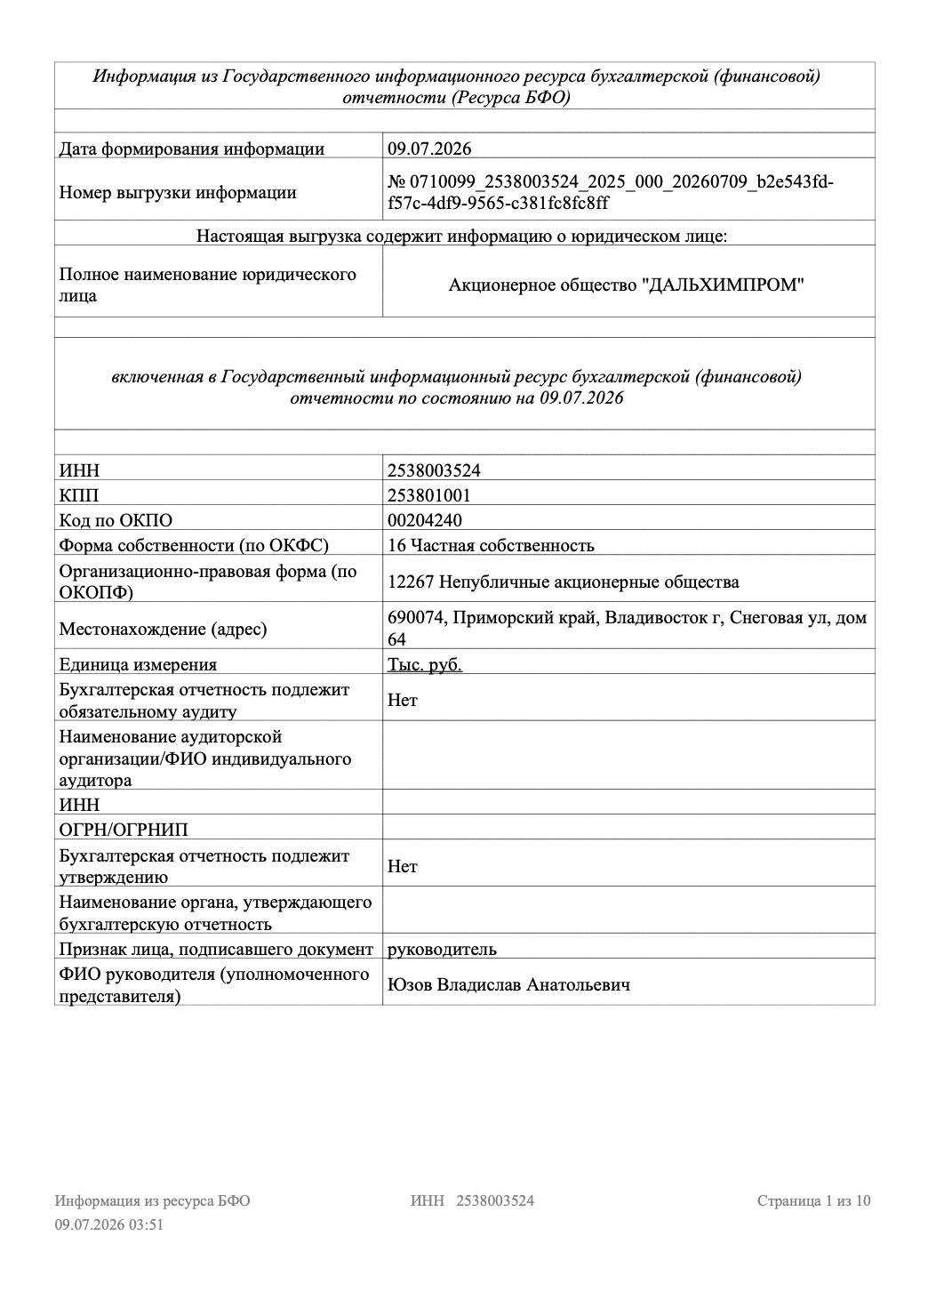

Приложение Б
Бухгалтерский баланс АО «Дальхимпром» на 31 декабря 2025 г.
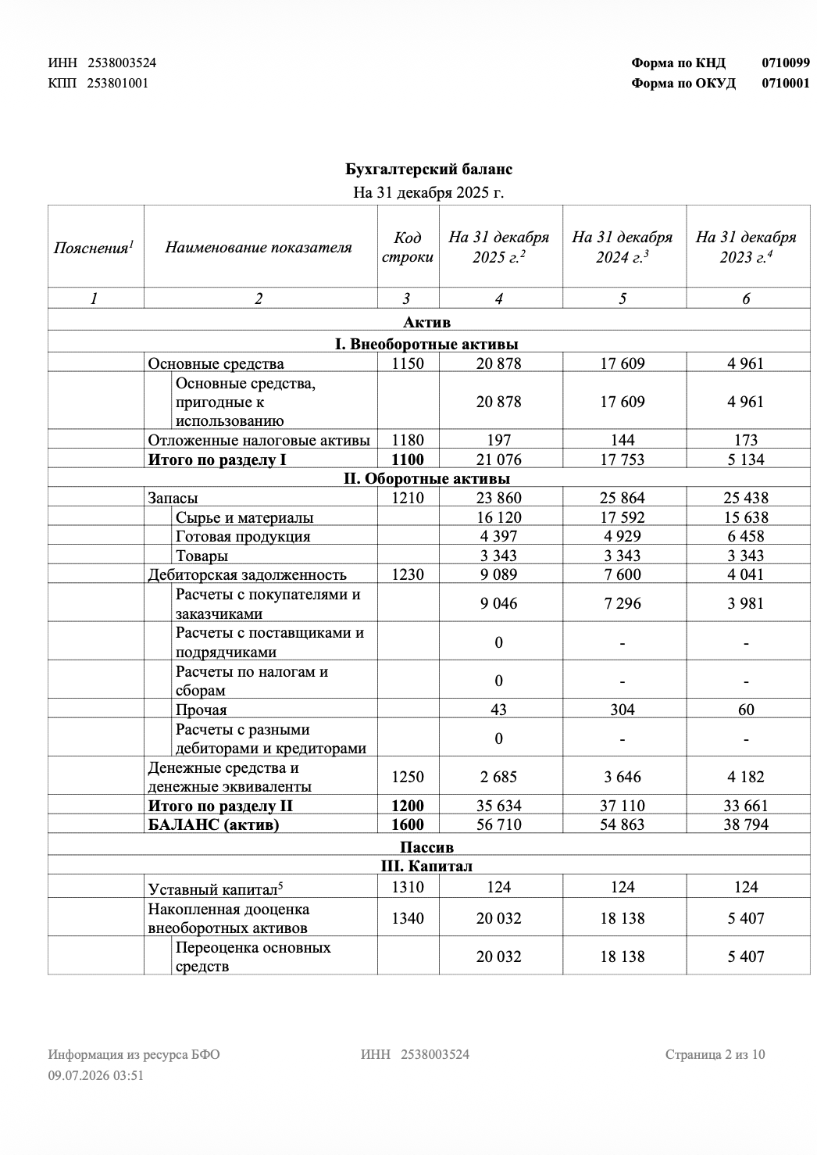

Приложение В
Бухгалтерский баланс АО «Дальхимпром» на 31 декабря 2025 г. , вторая страница
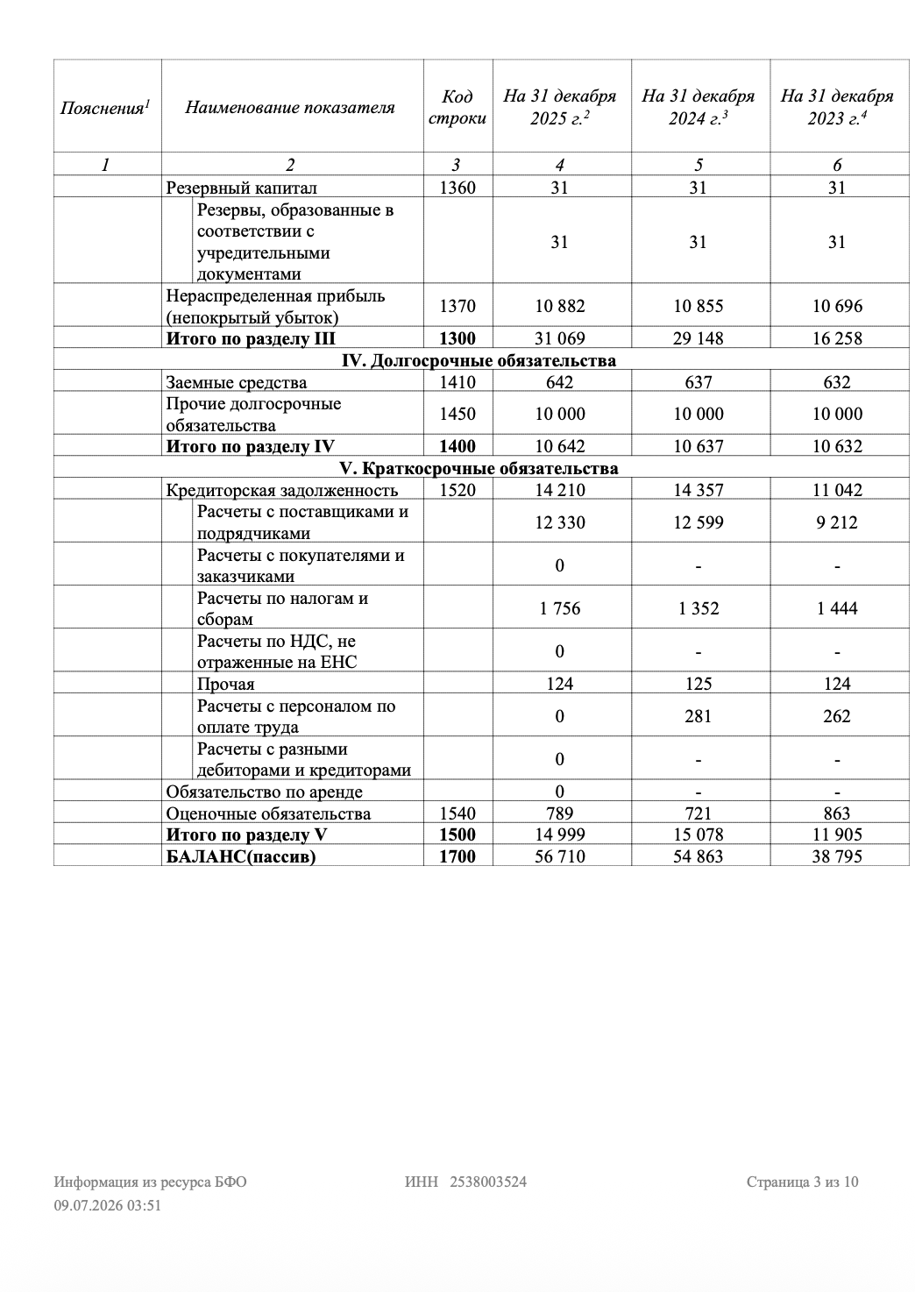

Приложение Г
Отчет о финансовых результатах АО «Дальхимпром» за 2025 г.
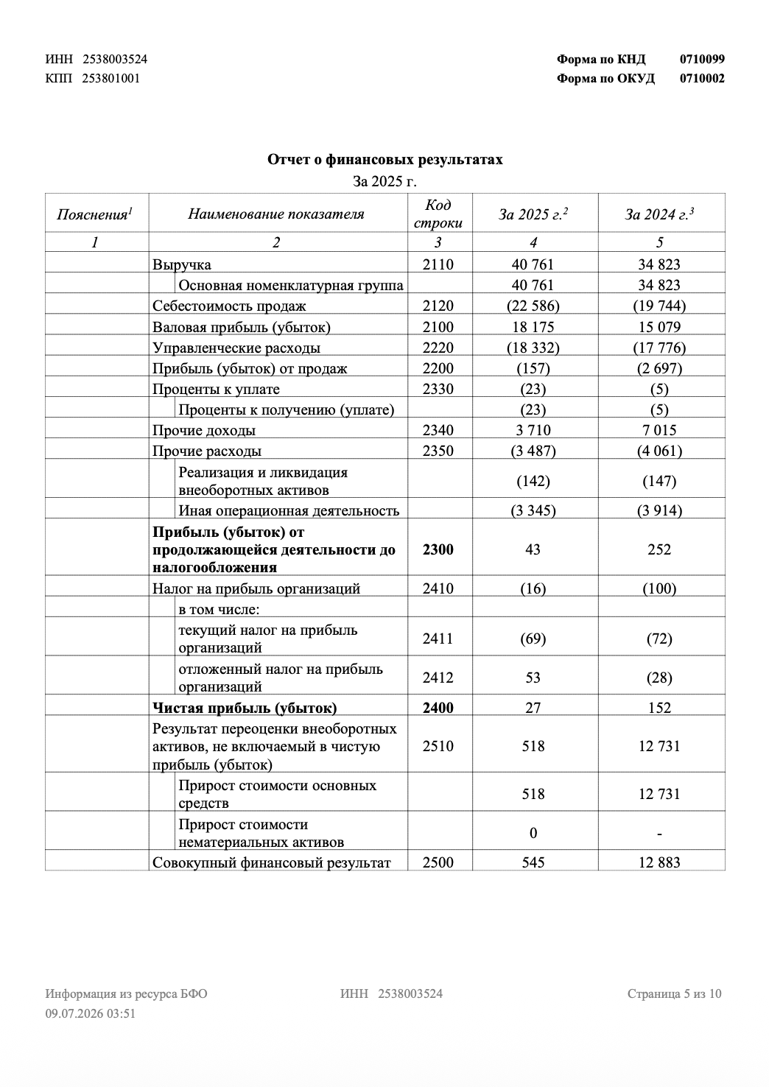

Приложение Д
Отчет об изменениях капитала АО «Дальхимпром» за 2025 г. 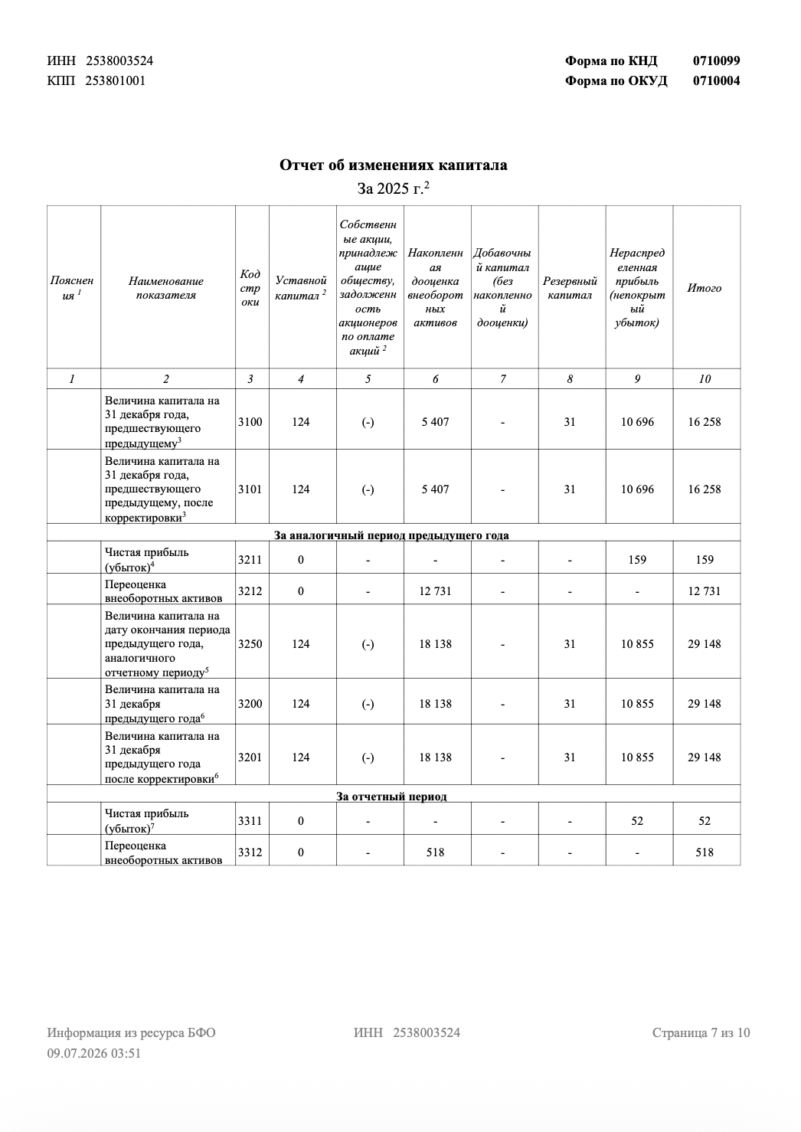

Приложение Е
Отчет о движении денежных средств АО «Дальхимпром» за 2025 г. 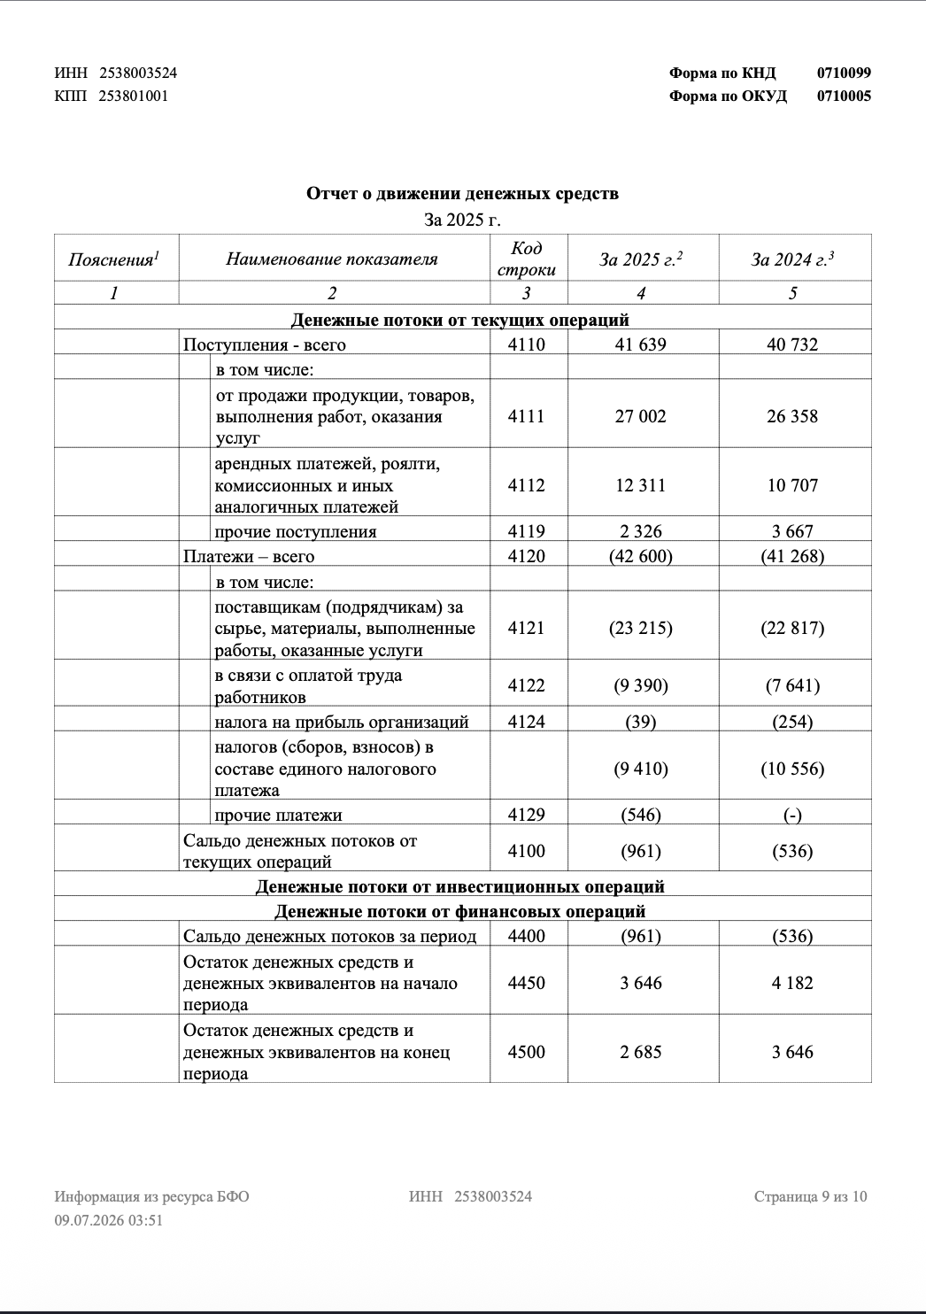

Приложение Ж
Усиленная квалифицированная электронная цифровая печать АО «Дальхимпром» на отчете